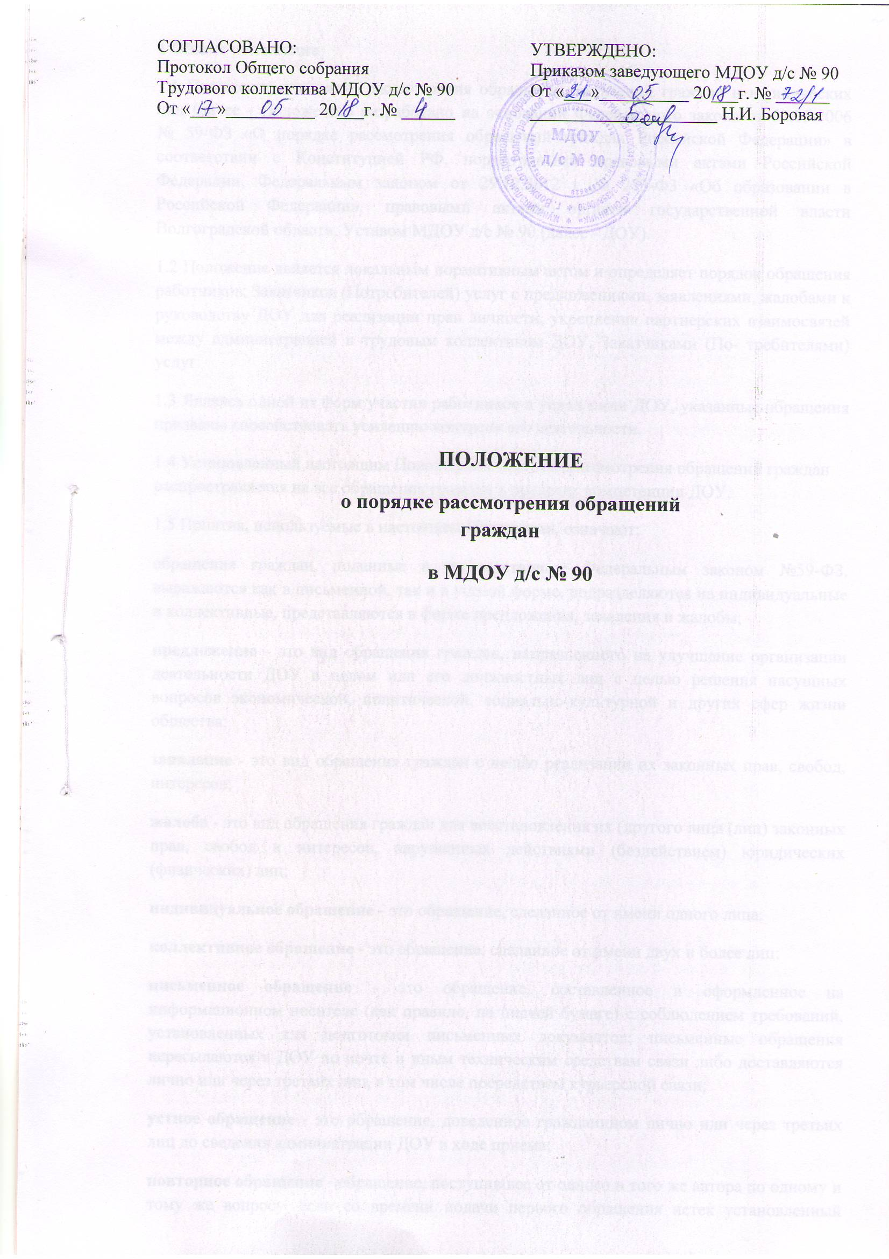

1 Общие положения
1.1 Положение о порядке рассмотрения обращений, заявлений граждан и юридических лиц (далее - Положение) разработано на основании Федерального закона от 02.05.2006 № 59-ФЗ «О порядке рассмотрения обращений граждан Российской Федерации» в соответствии с Конституцией РФ, нормативными правовыми актами Российской Федерации, Федеральным законом от 29.12.2012 г № 273-Ф3 «Об образовании в Российской Федерации», правовыми актами органов государственной власти Волгоградской области, Уставом МДОУ д/с № 90 (далее - ДОУ).
1.2 Положение является локальным нормативным актом и определяет порядок обращения работников, Заказчиков (Потребителей) услуг с предложениями, заявлениями, жалобами к руководству ДОУ для реализации прав личности, укрепления партнерских взаимосвязей между администрацией и трудовым коллективом ДОУ, Заказчиками (По- требителями) услуг.
1.3 Являясь одной из форм участия работников в управлении ДОУ, указанные обращения призваны способствовать усилению контроля его деятельности.
1.4 Установленный настоящим Положением порядок, рассмотрения обращений граждан распространяется на все обращения граждан в пределах компетенции ДОУ.
1.5 Понятия, используемые в настоящем Положении, означают:
обращения граждан, поданные в соответствии с Федеральным законом №59-ФЗ, выражаются как в письменной, так и в устной форме, подразделяются на индивидуальные и коллективные, представляются в форме предложения, заявления и жалобы;
предложение - это вид обращения граждан, направленного на улучшение организации деятельности ДОУ в целом или его должностных лиц с целью решения насущных вопросов экономической, политической, социально-культурной и других сфер жизни общества;
заявление - это вид обращения граждан с целью реализации их законных прав, свобод, интересов;
жалоба - это вид обращения граждан для восстановления их (другого лица (лиц) законных прав, свобод и интересов, нарушенных действиями (бездействием) юридических (физических) лиц;
индивидуальное обращение - это обращение, сделанное от имени одного лица;
коллективное обращение - это обращение, сделанное от имени двух и более лиц;
письменное обращение - это обращение, составленное и оформленное на информационном носителе (как правило, на писчей бумаге) с соблюдением требований, установленных для подготовки письменных документов; письменные обращения пересылаются в ДОУ по почте и иным техническим средствам связи либо доставляются лично или через третьих лиц, в том числе посредством курьерской связи;
устное обращение - это обращение, доведенное гражданином лично или через третьих лиц до сведения администрации ДОУ в ходе приема;
повторное обращение - обращение, поступившее от одного и того же автора по одному и тому же вопросу, если со времени подачи первого обращения истек установленный законодательством срок рассмотрения и/или заявитель не удовлетворен полученным ответом; письменные обращения одного и того же лица (коллектива) по одному и тому же вопросу, направленные различным адресатам и поступившие в течение месяца, не считаются повторными и учитываются под регистрационным номером первого обращения; в примечании делается отметка «К имеющейся переписке».
1.6 Заявителями являются граждане Российской Федерации, иностранные граждане и лица без гражданства, за исключением случаев, установленных международными договорами Российской Федерации или федеральными законами (далее - граждане) и их представители.
2 Порядок действий
2.1 Порядок информирования заинтересованных лиц в рамках рассмотрения обращений 2.1.1 В целях информирования заинтересованных лиц о порядке рассмотрения обращений актуальная информация размещается на бумажных носителях на информационном стенде ДОУ, в электронном виде - в сети «Интернет» на официальном сайте ДОУ http://fontanchik.edu.ru; сообщается по телефону: 8 (8443) 38-98-76. Информация включает:
− сведения о месте нахождения ДОУ (юридический / почтовый адрес: 404102, Волгоградская область, г. Волжский, ул. им. генерала Карбышева, д. 55; электронный адрес: е- mail: dsfontanchik@mail.ru);
− график личного приема граждан заведующим ДОУ, другими должностными лицами;
− перечень сведений, которые должны сообщить граждане при обращении.
− в случае внесения изменений названная информация подлежит обновлению на всех информационных носителях в течение 5 рабочих дней.
2.1.2 При обращении гражданин должен сообщить:
− фамилию, имя и отчество, домашний адрес;
− содержание обращения;
− контактные данные (номер телефона, адрес электронной почты и т. д.).
2.1.3 В обращении заявителя может содержаться просьба о выдаче информации лично заявителю или его уполномоченному представителю при их обращении или направлении ее по почте (в том числе электронной).
2.1.4 Индивидуальный устный ответ заявителю по телефону осуществляется уполномоченными лицами. При ответе на телефонные звонки лицо, дающее информацию, сняв трубку, должно назвать фамилию, имя, отчество, занимаемую должность, предложить гражданину представиться и изложить суть вопроса. В случае если для подготовки ответа требуется продолжительное время, заявителю может быть предложено подать обращение в письменном виде.
2.1.5 Ответы на письменные обращения граждан, поступившие почтовой, факсимильной связью, по электронной почте, направляются в письменном виде почтовым отправлением.
2.1.6 В случае поступления коллективного письменного обращения граждан ответ на обращение направляется в адрес гражданина, указанного в обращении первым, если в обращении не указан иной адресат для ответа.
2.1.7 Ответы на письменные обращения граждан должны содержать: дату документа, регистрационный номер документа, фамилию и инициалы гражданина, его почтовый адрес, текст документа (ответы на поставленные вопросы), наименование должности лица, подписавшего документ, его инициалы, фамилию, подпись, фамилию и номер телефона исполнителя.
2.1.8 Гражданин с учетом графика (режима) работы ДОУ с момента приема обращения имеет право по телефону или лично получить сведения о рассмотрении его обращения:
− о лице, которое рассматривает обращение (далее - исполнитель);
− о невозможности рассмотрения обращения с указанием оснований для этого;
− о продлении сроков рассмотрения обращения с указанием оснований для этого.
2.1.9 Консультации (справки) предоставляются по вопросам:
− требований к оформлению письменного обращения; − требований к предъявляемым документам заявителем, пришедшим на прием;
− мест и графиков личного приема должностными лицами ДОУ для рассмотрения устных обращений;
− порядка и сроков рассмотрения обращений;
− порядка обжалования действий (бездействия) и решений, осуществляемых и принимаемых в ходе предоставления услуги по рассмотрению обращений граждан. Основными требованиями при консультировании являются:
− компетентность;
− четкость в изложении материала;
− полнота консультирования;
− корректность и внимательность к обратившемуся гражданину
2.2 Состав, последовательность и сроки выполнения процедур, требования к порядку их выполнения
2.2.1 Административные процедуры в части рассмотрения письменных обращений граждан включают следующий состав, последовательность и сроки выполнения:
− прием и регистрация обращения в течение трех рабочих дней;
− направление обращения заведующему ДОУ сразу после регистрации обращения;
− запрос требующихся для рассмотрения обращения документов и материалов (при необходимости);
− объективное, своевременное рассмотрение обращения заведующим ДОУ, в случае необходимости
- с участием заявителя, направившего обращение;
− принятие мер, направленных на восстановление или защиту нарушенных прав, свобод и законных интересов заявителя;
− оформление необходимого ответа в соответствии с настоящим Положением.
2.2.2 Выполнение административных процедур осуществляется с учетом следующих требований: делопроизводитель в течение рабочего дня со дня поступления обращения:
1) прочитывает обращения, проверяет правильность их адресации, определяет круг поставленных в нем вопросов;
2) регистрирует обращения, проставляя дату регистрации и регистрационный номер документа;
3) прикладывает обращение перед приложениями (копиями ответов, разъяснений и иными приложениями); конверт прикладывается, если в тексте письма отсутствуют данные о заявителе (его фамилии, имени, отчестве и адресе);
4) оформляет каждое письменное обращение в Журнале обращений граждан (по форме Приложения А); запись содержит:
− фамилию и инициалы обратившегося гражданина и (или) уполномоченного им лица, либо, если письмо подписано тремя и более гражданами, указывает, что обращение «коллективное» и вносит фамилию и инициалы гражданина, чей адрес указан для ответа; − дату регистрации и регистрационный номер обращения;
− вид обращения (заявление, предложение, жалоба);
− краткое содержание, тему (темы) обращения, данные о наличии приложений;
5) проверяет обращение на повторность:
− повторным считается обращение от одного и того же лица в один и тот же адрес по одному и тому же вопросу, если со времени подачи первого обращения истек установленный законодательством срок предоставления или когда заявитель не удовлетворен данным ему ответом; такое обращение оформляется с указанием фамилии, инициалов и адреса прежнего заявителя, такому обращению присваивается прежний номер, с указанием фактической даты поступления;
− обращения одного и того же автора по одному и тому же вопросу, поступившие до истечения срока рассмотрения, считаются первичными и рассматриваются как дополнительные одновременно с первоначальными;
− не считаются повторными обращения одного и того же автора, но по разным вопросам. Заведующий ДОУ в течение одного дня по результатам ознакомления с текстом обращения, прилагаемыми к нему документами:
1) определяет исполнителей, характер, сроки рассмотрения обращения посредством на писания и приложения к обращению резолюции;
2) даёт необходимые поручения о рассмотрении обращения;
3) ставит исполнение поручений и рассмотрение обращения на контроль;
4) передает обращение и прилагаемые к нему документы исполнителю.
2.2.3 Исполнителем по рассмотрению обращения назначается работник ДОУ, в чьей компетенции находится разрешение вопроса, изложенного в обращении. В отдельных случаях рассмотрение вопросов по обращениям граждан может быть вынесено на рассмотрение коллегиального органа ДОУ.
2.2.4 В случае если исполнение обращения поручено нескольким исполнителям, лицом, ответственным за подготовку проекта ответа является исполнитель, указанный в резолюции первым. В этом случае все соисполнители обязаны не менее чем за десять рабочих дней до окончания срока рассмотрения обращения, предусмотренного настоящим Положением, представить исполнителю, указанному первым, собранную и обработанную информацию по итогам работы в рамках обращения.
2.2.5 При рассмотрении обращения, отнесенного к виду «Предложение», исполнитель:
1) определяет, какие конкретные рекомендации содержатся в обращении;
2) оценивает возможность его принятия или непринятия, учитывая:
− нормативное регулирование вопросов, на совершенствование которых направлено предложение;
− необходимость внесения в случае принятия предложения изменений в нормативные документы;
− наличие предложений, не относящихся к компетенции ДОУ;
− возможность принятия предложения с точки зрения технологических особенностей процедур, порядков, правил, реализация которых потребуется в случае их принятия;
− возможность принятия предложения с учетом других особенностей вопроса;
− по результатам рассмотрения предложения гражданина готовит ответ. Если предложение не принято, гражданин извещается о причинах, по которым его предложение не может быть принято, если принято, то в какой форме и в какие сроки оно будет реализовываться.
2.2.6 При рассмотрении обращения, отнесенного к виду «Заявление», исполнитель:
1) выделяет действие, на необходимость совершения которого гражданин указывает в целях реализации его конституционных прав и свобод или конституционных прав и свобод других лиц;
2) проводит анализ сообщения о нарушении законов и иных нормативных правовых актов, недостатках в работе ДОУ и должностных лиц;
3) проверяет наличие законных оснований для совершения испрашиваемого действия и возможность его совершения; в ответе сообщается об удовлетворении или неудовлетворении заявления, совершении или невозможности испрашиваемого действия; если оно не может быть совершено, приводятся соответствующие аргументы;
4) проверяет, соответствуют или нет действия (бездействие) должностного лица (должностных лиц) положениям и предписаниям как законодательных и подзаконных актов, так и предписаниям нормативно-распорядительных документов; для этого исполнитель получает пояснения по факту нарушения у лица, чьи действия оспариваются, изучает материалы, представленные гражданином, запрашивает дополнительные материалы. Если в результате проведенного анализа подтвердились отмеченные в заявлении факты, указывающие на неправомерность каких-либо действий, несоответствие этих действий положениям и предписаниям нормативных и других документов, заявление признается обоснованным. В случае признания заявления обоснованным, в ответе гражданину приносятся соответствующие извинения, перечисляются меры, которые принимаются для устранения нарушений законов и иных нормативных правовых актов, недостатков в работе ДОУ и должностных лиц, сроки их реализации. Если заявление о нарушениях или недостатках признано необоснованным, в ответе даются разъяснения в отношении неправомерности предъявляемых претензий.
2.2.7 При рассмотрении обращения, отнесенного к виду «Жалоба», исполнитель:
1) определяет обоснованность доводов о нарушении прав, свобод или законных интересов гражданина;
2) устанавливает причины нарушения или ущемления прав, свобод или законных интересов, в том числе устанавливает, кто и по каким причинам допустил нарушение;
3) определяет меры, которые должны быть приняты для восстановления (восстановления положения существовавшего до нарушения права) или защиты (пресечения действий, нарушающих право или создающих угрозу его нарушения) нарушенных прав, свобод или законных интересов, а также лиц, ответственных за реализацию обозначенных мер. В случае признания жалобы подлежащей удовлетворению в ответе гражданину указывается, какие права, свободы или законные интересы подлежат восстановлению и в каком порядке (в том числе сроки и ответственные лица) применяются способы защиты прав, свобод или законных интересов. В случае признания жалобы не подлежащей удовлетворению в ответе аргументированно даются разъяснения в отношении отсутствия оснований для восстановления и защиты прав, свобод и законных интересов граждан.
2.2.8 Подготовленные по результатам рассмотрения обращений проекты ответов направляются исполнителем заведующему ДОУ для согласования и подписания. заведующему ДОУ рассматривает предоставленный проект ответа или информацию о рассмотрении обращения на предмет:
− правильности оформления; − отсутствия выводов, изложенных исполнителем в проекте ответа, противоречащих действующему законодательству;
− полноты информации по поставленным вопросам;
− необходимости дополнительного рассмотрения обращения по обстоятельствам, вы явленным в ходе рассмотрения обращения. При согласии с представленным проектом заведующему ДОУ подписывает его и передает для направления гражданину. При несогласии - возвращает исполнителю проект ответа на доработку с указанием сроков устранения недостатков.
2.2.9 Обращение считается рассмотренным, если даны ответы на все поставленные в нем вопросы, приняты необходимые меры, дан исчерпывающий письменный ответ гражданину. В этом случае обращение снимается с контроля.
2.2.10 Срок хранения заявления, предложения или жалобы и документов, связанных с их рассмотрением и разрешением, журнал учета обращений граждан составляет 5 лет.
2.3 Требования к порядку выполнения административных процедур при рассмотрении устных обращений граждан
2.3.1 Административные процедуры в части рассмотрения устных обращений граждан включают следующий состав, последовательность и сроки выполнения:
− регистрация обращения - в день обращения;
− рассмотрение обращения в срок, установленный настоящим Положением.
2.3.2 Заведующему ДОУ, его заместители, другие должностные лица, осуществляющие личный прием, выслушивают устное обращение гражданина.
2.3.3 При поступлении устного обращения во время ведения личного приема обращение регистрируется лицом, осуществляющим плановый прием в Журнале учета приема граждан (по форме Приложения Б).
2.3.4 В случае если изложенные в устном обращении факты и обстоятельства являются очевидными и не требуют дополнительной проверки, ответ на обращение с согласия гражданина может быть дан устно в ходе личного приема, о чем делается запись в журнале обращений. В остальных случаях заявителю предлагается обратиться с письменным обращением.
2.3.5 При отсутствии возможности дать ответ в ходе личного приема заведующий ДОУ дает соответствующее поручение о подготовке письменного ответа по существу поставленных в обращении вопросов в порядке оформления карточки личного приема, в которой дублируется информация, отраженная в журнале учета приема граждан и которая передается исполнителю с поручением о рассмотрении вопроса по существу.
2.3.6 В случае, когда в обращении содержатся вопросы, решение которых не входит в компетенцию должностных лиц, гражданину дается разъяснение, куда и в каком порядке ему следует обратиться.
2.3.7 В ходе личного приема гражданину может быть отказано в дальнейшем рассмотрении обращения, если ему ранее дан ответ по существу поставленных в обращении вопросов.
2.4 Формы контроля
2.4.1 Контроль соблюдения последовательности действий и принятием решений осуществляется заведующему ДОУ.
2.4.2 Контроль полноты и качества работы по рассмотрению обращений граждан включает в себя выявление и устранение нарушений прав граждан, рассмотрение, принятие решений и под- готовку ответов на обращения, содержащие жалобы на решения, действия (бездействие) должностных лиц.
2.4.3 Плановые проверки Журнала регистрации обращений граждан и Журнала учета приема граждан проводятся в соответствии с планом внутренних аудитов.
2.4.4 Внеплановые проверки проводятся по мере поступления жалоб заявителей в ходе рассмотрения обращения, содержащих жалобы на решения, действия (бездействие) работников ДОУ.
2.4.5 Заведующим ДОУ могут использоваться различные виды контроля: текущий, оперативный, упреждающий в порядке контрольных напоминаний, передача поручений под подпись и проч.
2.4.6 В рамках контроля соблюдения порядка рассмотрения обращений проводится не только мониторинг соблюдения сроков на всех этапах рассмотрения обращений граждан, но и анализ содержания поступающих обращений, принимаются меры по своевременному выявлению и устранению причин нарушения прав, свобод и законных интересов граждан.
2.4.7 Аналитическая работа по обращениям граждан ведется по поручению заведующего ДОУ с учетом характера обращений, статистических данных, динамики показателей. Данные анализа доводятся до сведения коллектива и учитываются при планировании работы.
2.4.8 Заведующий ДОУ несет ответственность за правильность определения исполнителя по рассмотрению обращения, наличие оснований для принятия решения об оставлении обращения без ответа или прекращении переписки, соблюдение сроков рассмотрения обращения, содержание подписываемого ответа.
2.4.9 Исполнители несут дисциплинарную ответственность за объективность и всесторонность рассмотрения обращения, соблюдение сроков рассмотрения обращения, содержание подготовленного ответа.
2.4.10 Заявители несут ответственность за достоверность информации, изложенной в обращении в порядке и формах, определённых действующим законодательством.
3 Срок действия настоящего положения вступает в силу с момента его утверждения заведующим ДОУ, носит статус локального акта и является обязательным компонентом в пакете нормативно-правовых документов, обеспечивающих условия эффективного функционирования МДОУ д/с № 90.

Согласовано на родительском совете
Протокол от __________ № ________

Приложение А
Форма Журнала регистрации обращений граждан
№п/п | Дата регистрации | Вид обращения (заявление, предложение, жалоба) | Ф.И.О. заявителя, адрес | Краткое содержание | Примечание (результат обращения, исполнитель)

Приложение Б
Форма Журнала учёта приема граждан
№п/п | Дата приема | Ф.И.О. заявителя, | Адрес, место работы | Краткое содержание | Какое принято решение, кому поручено исполнение | Кто принимал (фамилия, подпись)

